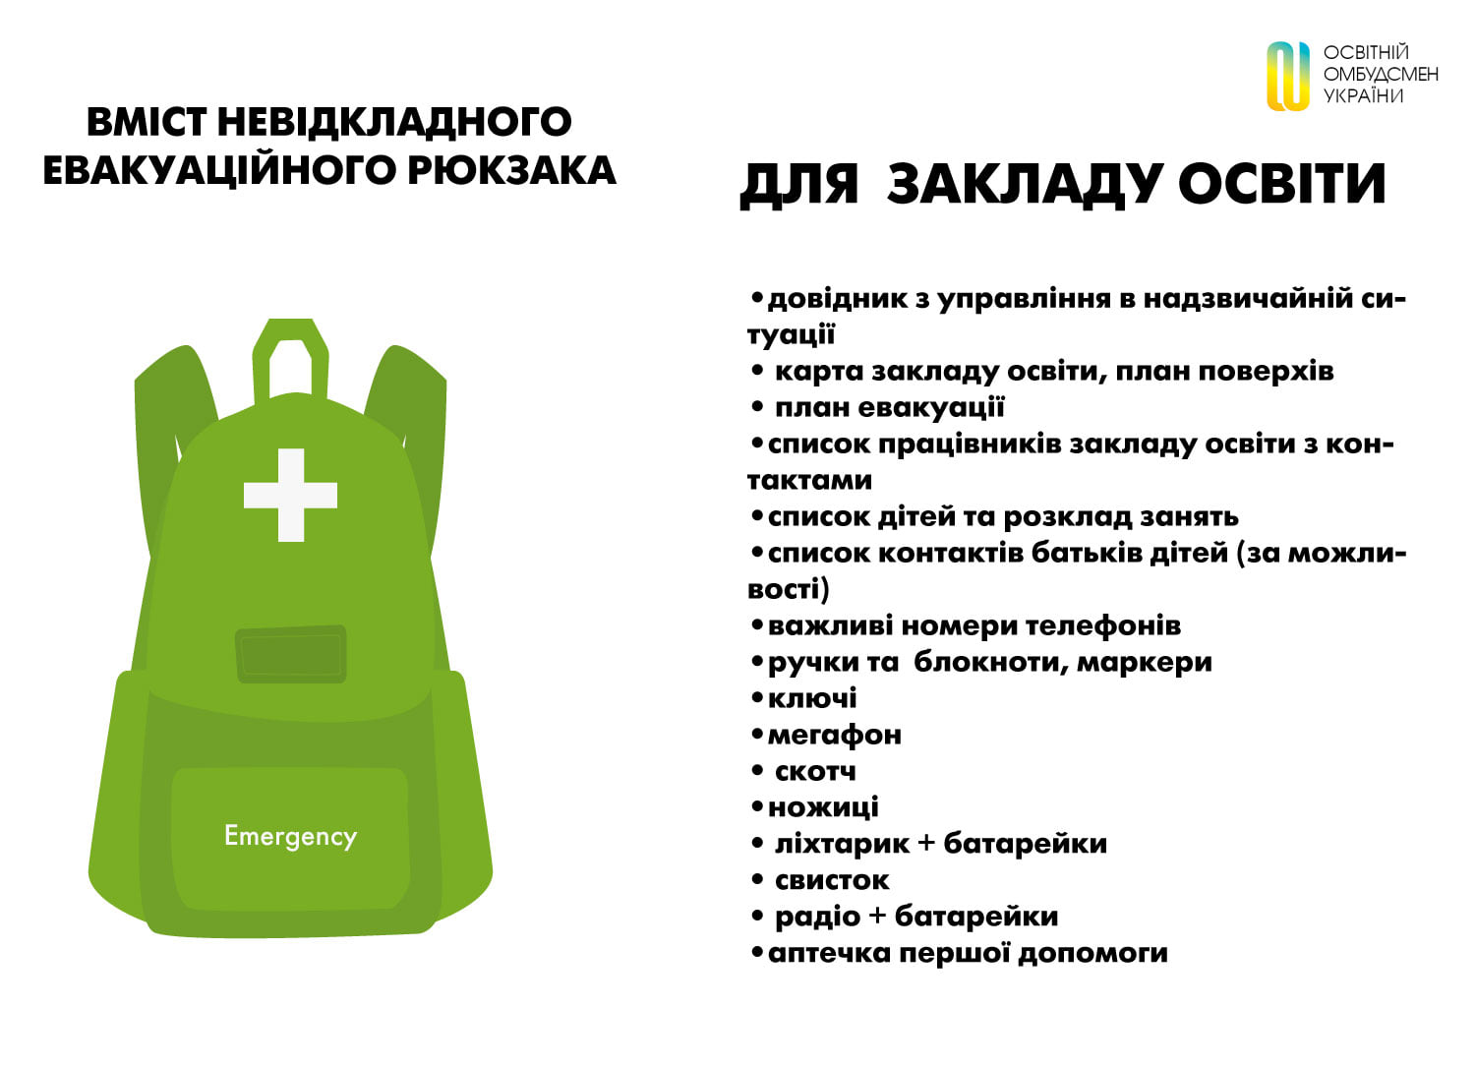
ПАМ’ЯТКА
учасникам освітнього процесу

Захисні споруди заповнюються організовано і без паніки за сигналом «УВАГА ВСІМ»!
Біля вхідних дверей до споруди подвійного призначення (найпростішого укриття) має вивішуватися табличка розміром 50 х 60 см з написом «Місце для УКРИТТЯ». На ній необхідно зазначати адресу місця розташування споруди, її балансоутримувача, адресу і місце зберігання ключів.
Найпростіші укриття забезпечуються:
місцями для сидіння (лежання) — лавками, нарами, стільцями, ліжками;
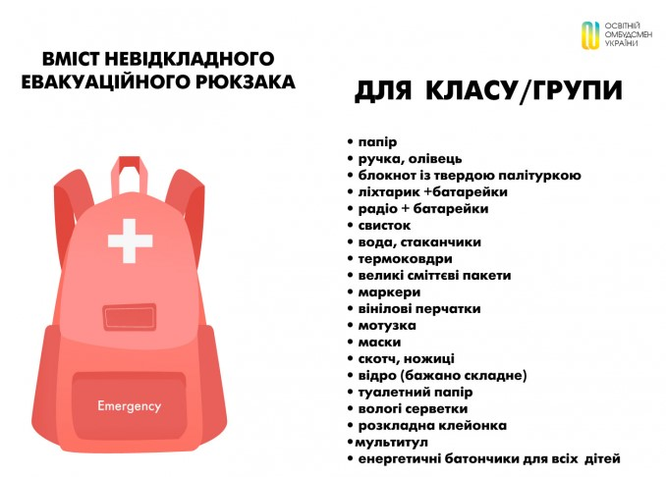
ємностями з питною (з розрахунку 2 л на добу на одну особу, яка підлягає укриттю) та технічною водою (за відсутності централізованого водопостачання);
контейнерами для зберігання продуктів харчування;
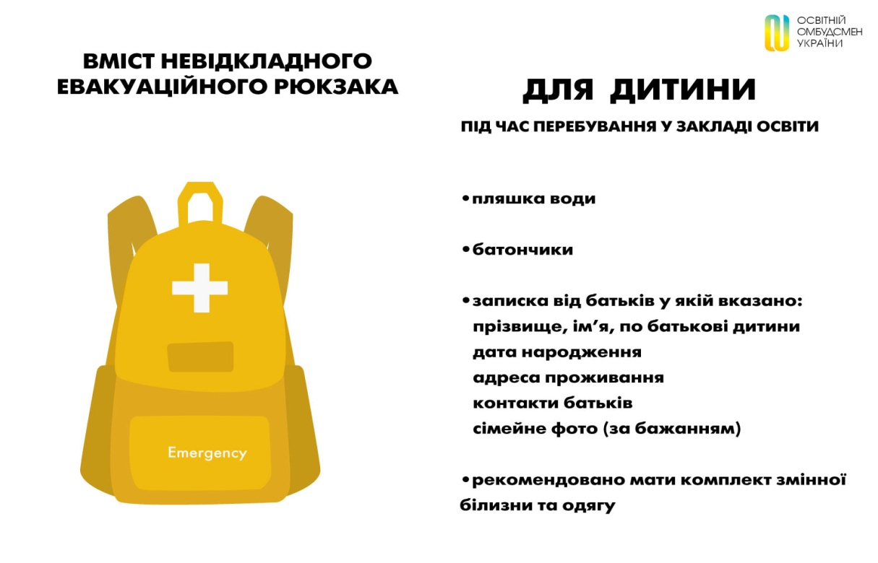
виносними баками, що щільно закриваються, для нечистот (для неканалізованих будівель і споруд), розміщених у спеціально призначених для цього приміщеннях;
резервним штучним освітленням (електричними ліхтарями, свічками, гасовими лампами тощо) та електроживленням;
первинними засобами пожежогасіння;
засобами надання медичної допомоги; засобами зв’язку і оповіщення (телефоном, радіоприймачем, мережею інтернет, рекомендовано встановлення Wi-Fi — пристроїв та шанцевим інструментом).
Місткість споруд подвійного призначення та найпростіших укриттів вираховується з розрахунку: 0,6 м² площі основних приміщень (для розміщення населення, що підлягає укриттю) на одну особу. За можливості розміщення двоярусних нар площу може бути зменшено до 0,5 м² на одну особу, при триярусному – до 0,4 м² на одну особу.

Навчально-методичний центр цивільного захисту та безпеки життєдіяльності

Івано-Франківської області
вул. Василіянок, буд. 62-А, м. Івано-Франківськ, 76019, тел. (0342)78-54-67, E-mail:nmc.ivanofrankivsk@dsns.gov.ua

